Muertos Ante La Ley
Romanos 7:1-6
Pablo tomó capítulos uno al tres para explicarnos que todos son
delante de Dios como – sean paganos pervertidos o judíos “justos” en sus propias opiniones. “No hay justo, ni aun uno” (3:10).
Después, tomó los capítulos tres al cinco para explicarnos que la
es por una – depositando toda nuestra confianza en Dios y Dios solamente. Nos dio el ejemplo de Abraham quien “creyó a Jehová, y le fue contado por justicia” (Gén. 15:6). También nos mostró como en Adán todos murieron y como en Cristo todos puedan tener vida eterna.
En capítulo seis nos enseñó que hemos (ya) _______________________
(6:2). Explicó que “no estamos bajo la ley, sino bajo la gracia” (6:14). También nos hace entender que hemos sido librados de la esclavitud del pecado. Nos exhorta a ser siervos de la justicia y no seguir como si fuésemos esclavos del pecado.
Ahora en capítulo siete nos da una analogía, una ilustración, para explicar lo que nos ha pasado y la nueva relación que tenemos en cuanto a la Ley. (Es importante notar aquí que Pablo no está dando enseñanza en cuanto al matrimonio en sí. Nada más está utilizándolo para ilustrar este principio en una manera que podemos entenderlo mejor.)
I. La de la Ley – v. 1
A. Por el contexto, Pablo está hablando directamente a los judíos en Roma – utiliza la palabra “ley” 23 veces en este capítulo.
B. “Los que conocen la ley” – No está refiriéndose únicamente a la
, sino a cualquier tipo de ley (griego, romano, etc.).
C. “Jurisdicción” – “Tener , poder o dominio sobre otro.”
D. Las leyes de un país se aplican a (tiene autoridad sobre) las personas de ese país mientras están .
E. Por ejemplo: La ley dice que tienes que pagar los impuestos sobre la renta. Todos los años tendría que pagar ese impuesto. Pero un día tú mueres. Cuando vienen a cobrarte el impuesto, tú ya no tienes que pagarlo. Tú estás . La ley no puede exigir que pagues algo porque ya no tiene jurisdicción sobre ti. ¿Por qué? Porque estás muerto.
F. No importa que tan grave sea la infracción de la ley (homicida, robo, etc.), cuando la persona muere ya no es sujeto a la
ni la de la ley.
II. El Ejemplo Del – v. 2-3
- Cuando un hombre y una mujer se casan, comprometen dedicarse el uno al otro “hasta que la muerte” los separe. (No estamos pensando en el divorcio porque Dios no quiere eso.)
- La mujer es “sujeta por la ley al marido mientras éste ”.
- Si el marido muere ella “queda de la ley”.
- ¿Qué o quién muere en este ejemplo? ¡ no
!
- Si mientras el marido tenga vida, la mujer se une a otro hombre, ella será llamada .
- Pero, si su marido muere, ella está libre para________________
con otro hombre, sin ser considerada una adultera.
III. La Aplicación al – v. 4
- Ahora Pablo quiere tomar la ilustración del matrimonio y aplicarla a nuestras vidas como creyentes.
- Igual como la muerte quita la jurisdicción de la ley en cuanto al matrimonio entre un hombre y una mujer, así también, nuestra
con la muerte de Cristo quita la jurisdicción de la Ley en nuestras vidas.
- La Ley requería la de cada persona.
- Ya que fallamos en alcanzar esa perfección, cada persona se encontraba culpable delante de Dios por haber violado la ley.
- A través de confiar en la muerte de Cristo por nuestros pecados, nosotros también hemos “muerto a ”, quitando la jurisdicción de la Ley en nuestras vidas.
- Antes fuimos casados con nuestro “cuerpo” – la carne.
- La frase “habéis muerto” literalmente significa que “hemos sido hechos muertos”, indicando un en respuesta a nuestro fe en Su Hijo, Jesucristo.
- Pero ahora nuestro cuerpo “ha muerto” con Cristo y nuestro espíritu está “libre de la Ley” para casarnos con nuestro nuevo marido – .
- La Ley no murió – (mi carne, mi cuerpo).
- Cuando Cristo murió, su cuerpo natural murió y fue sepultado. Pero cuando resucitó, tenía el mismo cuerpo (Lucas 24:36-43), pero ahora (Juan 20:19, 26).
- Cuando un creyente muere “en Cristo”, nuestra carne está muerto, pero y viviendo “en la fe del Hijo de Dios” (Gálatas 2:20).
IV. El de La Verdad – v. 5-6
- Pablo aquí da un contraste entre las dos verdades grandes de este pasaje.
- Los que “estábamos en la carne” – v. 5.
  - “En la carne” es una frase para referirse a los .
  - Note el tiempo de “estábamos” (pasado).
  - La ley produjo en nosotros “pasiones pecaminosos” que llevaban “fruto para muerte”.
- Los que “estamos libres de la ley” – v. 6
  - Ahora “estamos” (tiempo presente) libres de la ley, pero no libres para – Gálatas 5:13.
  - ¿En qué sentido? La ley ya no tiene jurisdicción sobre nosotros.
  - ¿Por qué? Porque “estamos” muertos “para aquella [la ley] en que estábamos (tiempo pasado) sujetos.”
  - Ahora estamos “casados” con Cristo y estamos en una nueva relación con Él – Efesios 5:21-33.
  - Ahora llevamos “fruto para Dios” – Gálatas 5:22-23; Filipenses 1:11.
- El cambio que Dios ha hecho en nuestras vidas es uno
que cambia por completo nuestra relación con Él
  - Antes estuvimos bajo las y la condenación de “la letra” de la ley.
  - Ahora estamos libres y bajo una nueva perspectiva de la vida cristiana guiada por el .
  - El creyente ahora puede cumplir con las “demandas” de la ley porque tiene una nueva naturaleza y al Espíritu de Dios para su obediencia a Dios.

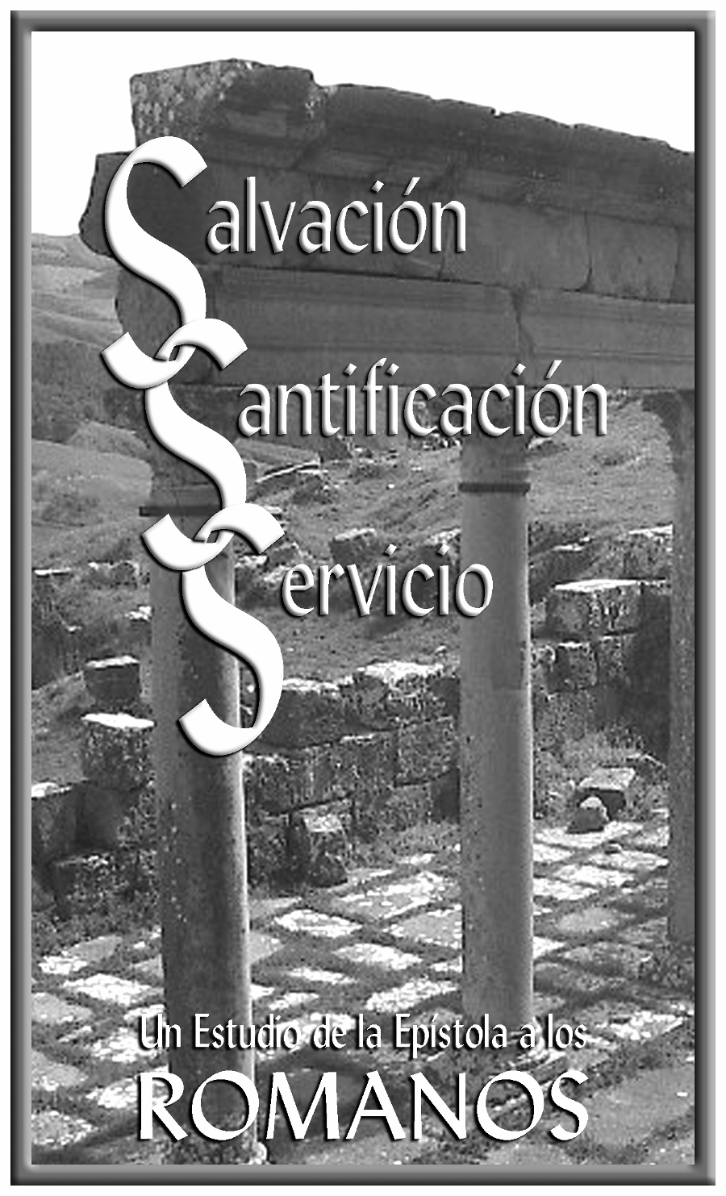

Muertos
Ante La Ley

